Отчёт по лабораторной работе №4

Создание и процесс обработки программ на языке ассемблера NASM

Новикова Анастасия Андреевна

Содержание

# 1 Цель работы

Освоение процедуры компиляции и сборки программ, написанных на ассемблере NASM

# 2 Задание

Написать программу “Hello, world!” и программу, выводящую имя и фамилию.

# 3 Выполнение лабораторной работы

## 3.1 Создание программы Hello world!

Создаю каталог для работы с программами на языке ассемблера NASM. Перехожу в созданный каталог. (рис. 1).

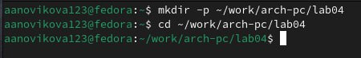

Рис. 1: Создание каталогов и переход в них

Создаю в текущем каталоге пустой текстовый файл hello.asm и открываю его с помощью текстового редактора gedit (рис. 2)

Создание пустого текстового файл и его открытие

Рис. 2: Создание пустого текстового файл и его открытие

Начинаю заполнять файл, вставляя программу для вывода “Hello world!”. (рис. 3)

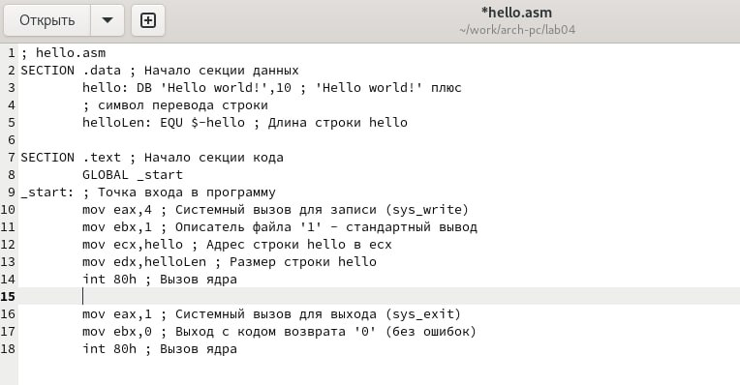

Рис. 3: Заполнение файла для программы вывода

## 3.2 Работа с транслятором NASM

Превращаю текст программы для вывода “Hello world!” в объектный код с помощью транслятора NASM, используя команду nasm -f elf hello.asm. Ключ -f указывает транслятору NASM, что следует создать бинарный файл в формате ELF. Далее проверяю правильность выполнения команды с помощью ls. Действительно, файл был создан. (рис. 4)

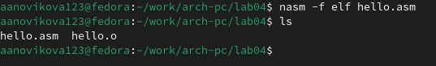

Рис. 4: Компиляция текста программы

## 3.3 Работа с расширенным синтаксисом командной строки NASM

Ввожу команду, которая скомпелирует файл hello.asm в файл оbj.o, при этом в файл будут включены символы для отладки (ключ -g), а также с помощью ключа -l будет создан файл листинга list.lst. Далее проверяю командой ls правильность выполнения команд. (рис. 5)

Преобразование файла hello.asm в obj.o

Рис. 5: Преобразование файла hello.asm в obj.o

## 3.4 Работа с компоновщиком LD

Передаю объектный файл hello.o на обработку компоновщику LD, чтобы получить исполняемый файл hello. Ключ -о задаёт имя создаваемого исполняемого файла. Командой ls проверяю правильность выполнения команд. (рис. 6)

Передача объектного файла на обработку компоновщику

Рис. 6: Передача объектного файла на обработку компоновщику

Выполняю следующую команду (рис. 7). Исполняемый файл будет иметь имя main, т.к. после ключа -о было задано значение main. Объектный файл, из которого собран этот исполняемый файл, имеет имя obj.o.

Передача объектного файла на обработку компоновщику

Рис. 7: Передача объектного файла на обработку компоновщику

## 3.5 Запуск исполняемого файла

Запускаю на выполнение созданный исполняемый файл hello. (рис. 8)

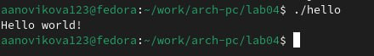

Рис. 8: Запуск иполняемого файла

## 3.6 Задание для самостоятельной работы

Создаю копию файла hello.asm с новым именем lab4.asm (рис. fig. 9).

Создание копии файла

Рис. 9: Создание копии файла

Открываю файл с помощью текстового редактора и вношу изменения так, чтобы выводились мои имя и фамилия. (рис. 10)

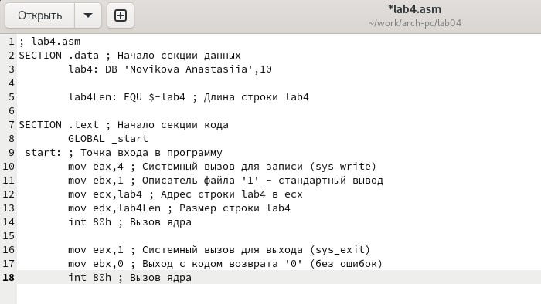

Рис. 10: Редактирование файла

Компилирую текст программы в объектный файл. С помощью команды ls проверяю, что файл lab4.o был создан. (рис. 11)

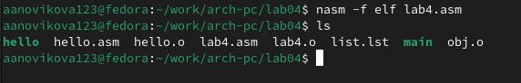

Рис. 11: Преобразование файла lab4.asm в файл lab4.o

Передаю объектный файл lab4.o на обработку компоновщику LD, чтобы получить исполняемый файл lab4. (рис. 12)

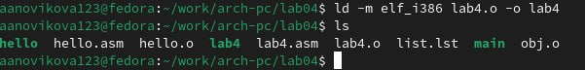

Рис. 12: Передача объектного файла на обработку компоновщику

Запускаю исполняемый файл lab4, на экран действительно выводятся мои имя и фамилия. (рис. 13)

Запуск исполняемого файла lab4

Рис. 13: Запуск исполняемого файла lab4

Затем копирую файлы в локальный репозиторий для лабораторных работ. (рис. 14)

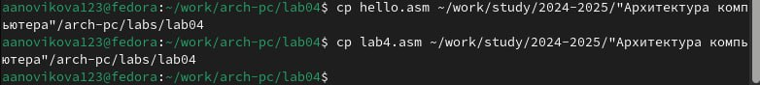

Рис. 14: Копирование файлов lab4.asm и hello.asm

Выбираю файлы для загрузки на github с помощью команды git add . , c помощью команды git commit -am комментирую загружаемые файлы и отправляю их на сервер командой git push.

# 4 Выводы

В ходе лабораторной работы были изучены процедуры компиляции и сборки программ на ассемблере NASM.